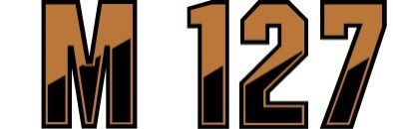
Metalli 127 Golfmestaruuskisat
Ammattiosasto 127 viides golfmestaruuskisa järjestetään 26.9.2021 klo 12:00 Nakkilan golfkentällä.

Kilpailumuoto: 18 reiän pistebogey – kisa. (Max tasoitus 36)

Erikoiskisat: Pisin väyläavaus, väylä 12
Lähimmäksi lippua, väylä 2 (greenillä)
Pisin putti (greenillä), väylä 16
Lähimmäksi 127 lippua, väylä 7
Paras Scratch

Kilpailumaksu: Kerho maksaa kisamaksun
sisältää ruoan, juomat (myös kierroksen välissä).

Ilmoittautumiset: 22.9.21 klo 12.00 mennessä caddiemasterille puh. 02 5374999 tai joel.blom@nakkilagolf.fi

Ilmoita seura, hcp ruoka-allergiat.

Mahdollisen HIO tekijä maksaa itse tarjoilut.

